**Материально-техническое обеспечение**

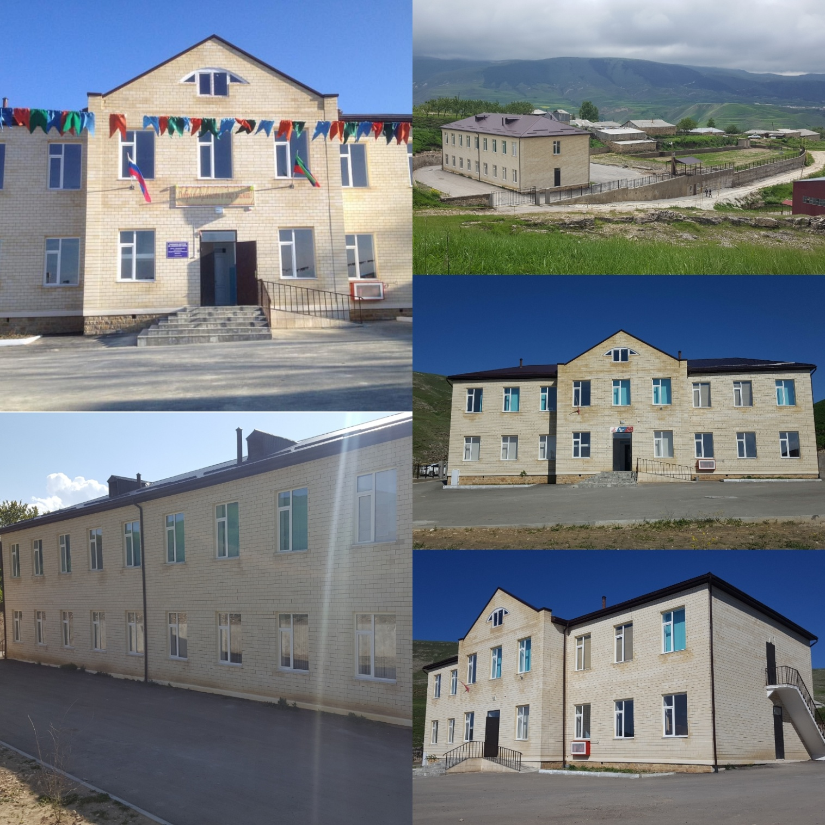

Школа расположена на территории Акушинского муниципального образования на окраине с.Куркимахи..

* Учебные корпуса — 1;
* Общая площадь земельного участка школы 2430 кв.м.;
* Общая площадь зданий и сооружений в кв.м. — 569,4 м2
* Периметр — 335 м.

25 ноября 2016г. было торжественно открыта новая школа на 60 ученических мест.

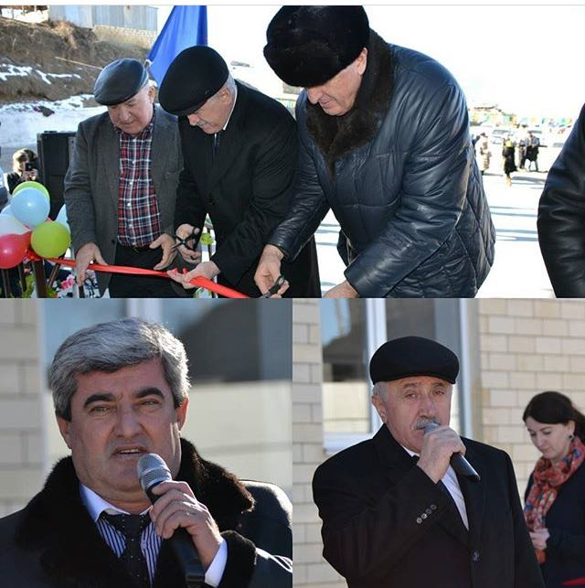

**Центральный вход в школу**

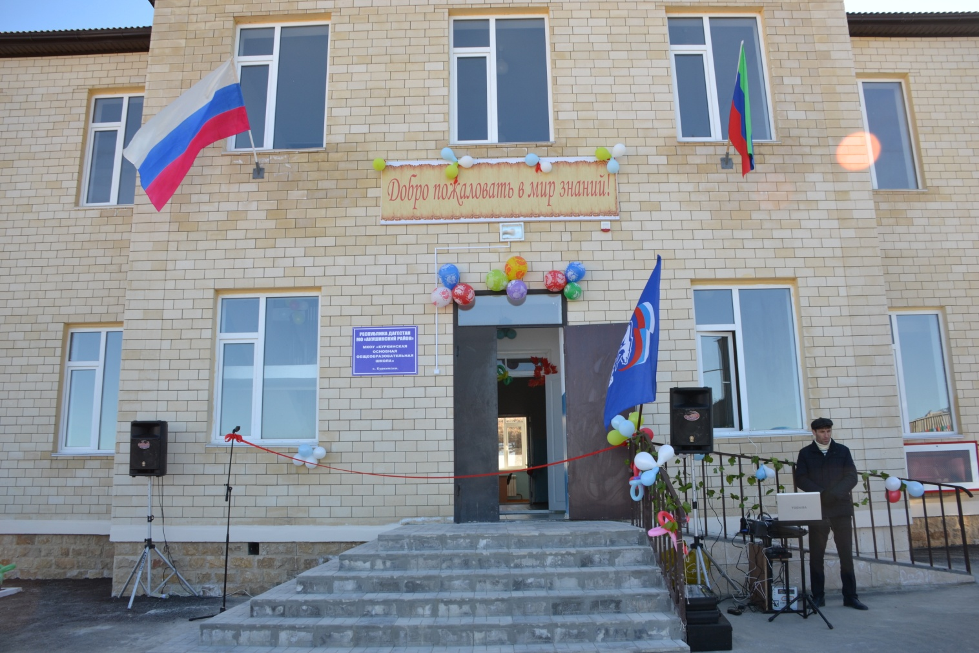

# [**Столовая**](http://school36.ivedu.ru/index.php/portfolio-shkoly/materialnaya-baza/421-stolovaya)

Условия питания учащихся соответствуют всем санитарным правилам и нормам.

*Столовая школы имеет следующие служебные помещения:*

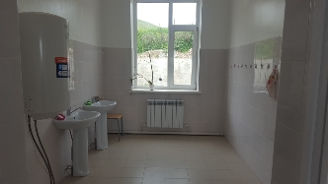**- Умывальная**

**-Мойка посуды**

**-Кухня**

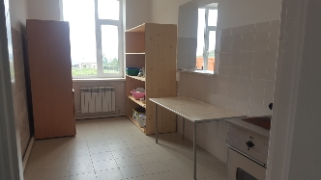

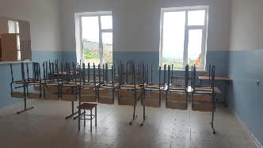**- Обеденный зал**

**- Кладовая**

Все помещения находятся в отличном состоянии, что подтверждается документами о приемке школы. Все торгово-технологического оборудование соответствует требованиям, находится в отличном состоянии. Кухонная и столовая посуда имеет хорошее качество, отсутствует одноразовая, пластиковая посуда. Используемый инвентарь полностью соответствует «Санитарно-эпидемиологическим требованиям к организации питания обучающихся в общеобразовательных учреждениях, учреждениях начального и среднего профессионального образования»(СанПин 2.4.5.2409-08)

Рациональное полноценное питание – одно из главных условий гармоничного развития ребенка, обеспечения высоких функциональных ресурсов организма. Очень важно также обогащение пищи витаминами и минеральными веществами. Лучше, чтобы это осуществлялось естественным образом за счет употребления свежих овощей, салатов, фруктов и напитков из них. Они являются хорошим дополнением к школьному завтраку или обеду.

В нашей школьной столовой обязательными в недельном меню являются фрукты, овощи и компоты из сухофруктов, яблок, мандаринов и чай с лимоном.

**Перечень торгово - технологического и холодильного оборудования**

**МКОУ "Куркинская ООШ" на 01.05.2017г.**

|  |  |  |
| --- | --- | --- |
| № | **Наименование ценностей** | **Количество** |
|
| 1 | Стол обеденный для 4-х человек | 3 |
| 2 | Стол обеденный для 6-х человек | 2 |
| 3 | Стул на 4-х ножках | 24 |
| 4 | Холодилник Polair | 1 |
| 5 | Шкаф для хранения посуды | 1 |
| 6 | Шкаф для инструментарий | 1 |
| 7 | Электрическая плита | 1 |
| 8 | Мойка стальная | 1 |
| 9 | Стул ученический | 1 |
| 10 | Электрический накопитель водонагреватель Oasis VC - 100L | 1 |
| 11 | Кастрюля большая | 1 |
| 12 | Кастрюля маленькая | 1 |
| 13 | Чайник электрический | 1 |
| 14 | Чайник | 1 |
| 15 | Стаканы | 40 |
| 16 | Тарелки | 40 |
| 17 | Ложки | 40 |
| 18 | Вилки | 40 |

**Кабинет информатики**

В компьютерном классе 7 рабочих единиц компьютерной техники, принтер лазерный, интерактивная доска. Все рабочие точки объединены в локальную сеть и имеют выход в интернет. Имеются все необходимые инструкции по технике безопасности. Доска аудиторская. Вентиляция. Оснащенность - 100 %.

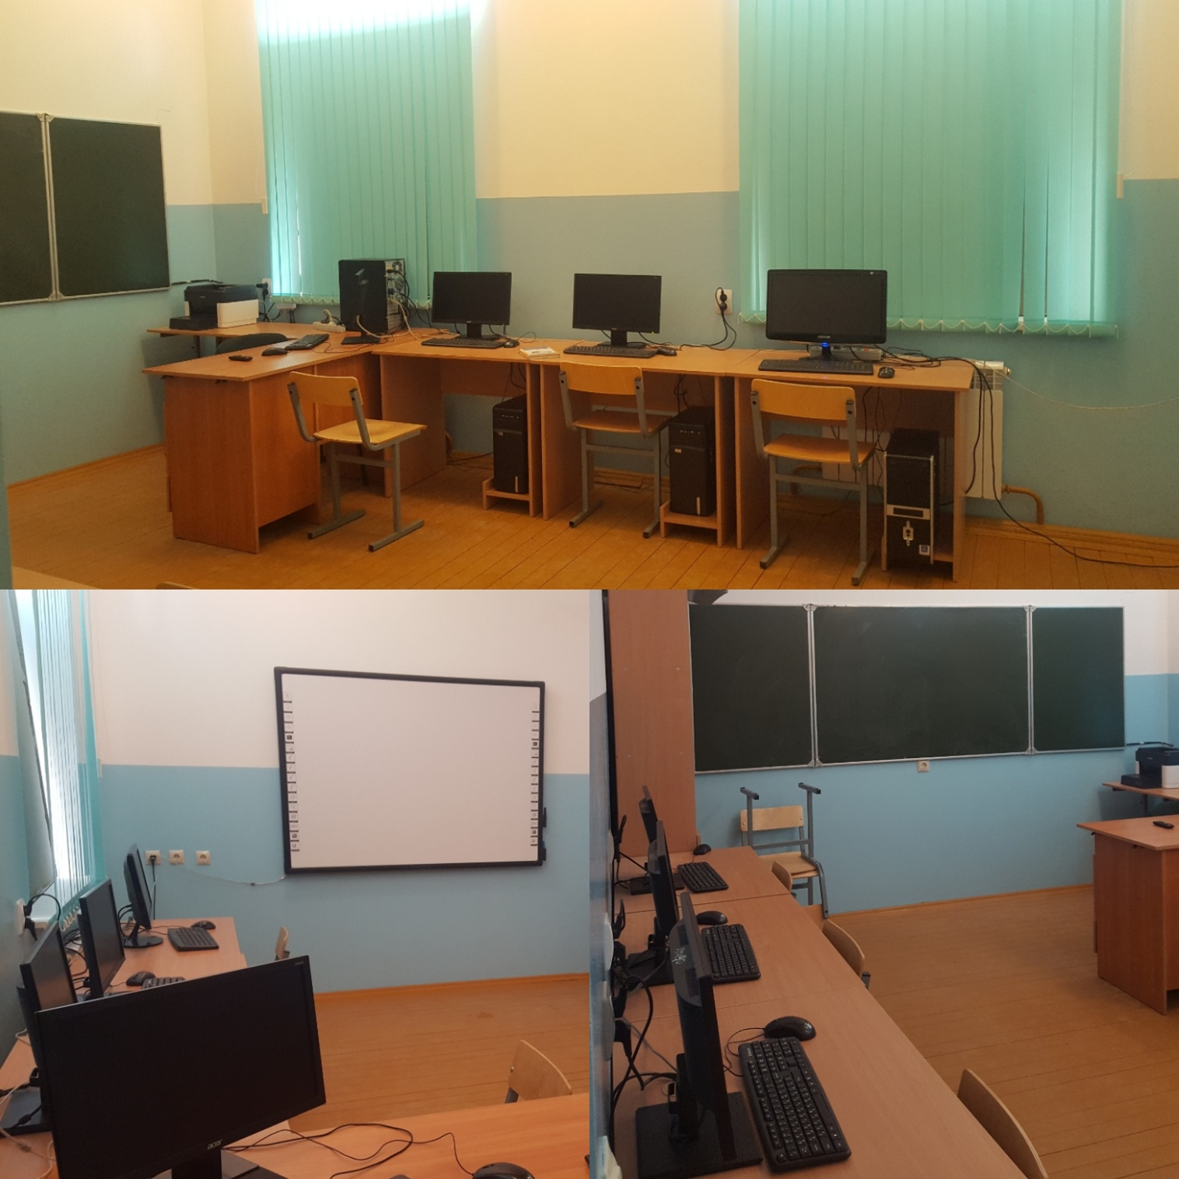

**Техническое оснащение кабинета информатики.**

|  |  |  |
| --- | --- | --- |
| № | **Наименование ценностей** | **Количество** |
|
| 1 | Компьютер | 7 |
| 2 | Принтер kyocera fs-1040 | 1 |
| 3 | Проектор BenQ Projector MS506 | 1 |
| 4 | Интерактивная доска ScreenMedia M-80 | 1 |
| 5 | Стол компьютерный 900х600х750 | 6 |
| 6 | Стул ученический | 8 |
| 7 | Стол учительский | 1 |
| 8 | Стол ученический | 1 |
| 9 | Стул ИЗО | 1 |